Frente al silencio ensordecedor del Vaticano

Religiosas/os nicaragüenses en la clandestinidad denuncian: "Esta dictadura es capitalista y neoliberal"
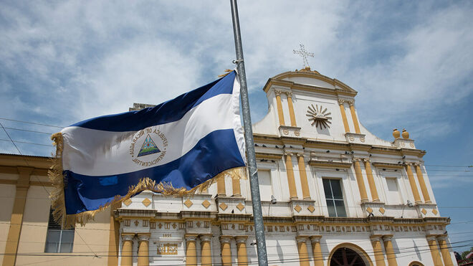
Iglesia en Nicaragua

"No sería la primera vez que el Vaticano se ha equivocado en negociar con y ceder a opresores a costo de las víctimas de tales opresores"

"Alzamos nuestra voz por el periodista Orlando Chávez Esquivel, recientemente detenido violentamente por la policía, por el poeta, escritor y compositor Pedro Alfonso Morales Rui y por las 131 personas presas políticas"

"Constatamos con dolor las grandes dificultades económicas que enfrentan muchas familias, a causa de la cada vez más alarmante brecha entre ricos emergentes y pobres y la dramática falta de empleo que vive una gran parte de nuestra población. En muchas comunidades rurales de Nicaragua ya se vive hambre"

"Denunciamos y rechazamos la profundización de la política extractivista materializada con la concesión de licencias para explotar a empresas chinas los recursos naturales de Nicaragua"

"En Nicaragua hay que hacer todavía muchos esfuerzos por respetar y promover los derechos humanos en su integridad, por lo que nos llama profundamente la atención el silencio pastoral de los obispos de Nicaragua"
22.05.2024 | RENEC
Como Religiosas y Religiosos que acompañamos desde dentro de Nicaragua a las comunidades, movimientos y grupos laicales, viviendo en comunión fraterna con ellos cuerpo místico del Cristo vivo y resucitado, frente al silencio ensordecedory falta de un magisterio que nos de luces del andar de la vida diaria de Nicaragua nos expresamos:
“Autoridades religiosas se acercaron a Jesús para decirle: Márchate de aquí, porque Herodes quiere matarte”. Jesús contestó: “Vayan a decirle a ese zorro: ´Hoy y mañana seguiré trabajando … tengo que seguir caminando porque no cabe que un profeta muera fuera de la capital (Jerusalén)” … Lc 13: 31-33.

A todo el Pueblo de Dios:
Hablar de derechos humanos para una persona de fe es hablar del mismo misterio y gloria de Dios revelados en el ser humano, creado a su imagen y semejanza. La fuente última de los derechos humanos, en efecto, no se encuentra en la voluntad de los seres humanos, de los poderes públicos o del Estado, sino en el hombre mismo y en Dios su Creador.
En Nicaragua hay que hacer todavía muchos esfuerzos por respetar y promover los derechos humanos en su integridad, por lo que nos llama profundamente la atención el silencio pastoral de los obispos de Nicaragua.
Nos preocupa como Vida Consagrada los silencios, y más aún cuando pretenden silenciar las voces de sacerdotes, obispos y religiosos que desde su coherencia evangélica han acompañado a sus comunidades. Silencios que nos indican vienen desde la Santa Sede, sobre esto decimos que No sería la primera vez que el Vaticano se ha equivocado en negociar con y ceder a opresores a costo de las víctimas de tales opresores. En ese sentido llamamos a una profunda reflexión pastoral sobre el daño que estamos haciendo al pretender callar los gritos de auxilio de un pueblo crucificado.
Es urgente poner fin a todo abuso de autoridad y maltrato de parte de la misma Policía frente a ciudadanos que reclaman sus derechos pacíficamente, e igualmente velar por que e respeten Todos los Derechos Humanos de todas las personas.
Pasando los últimos años con comunidades de resistencia en distintas partes de Nicaragua, compartimos también la tristeza y hasta rechazo del pueblo nicaragüense a negociaciones “bajo la mesa”—de espaldas a las víctimas-- y resultante política de silencio frente a un gobierno cruel y criminal.
Frente a la corrupción y violencia, el silencio nunca es evangélico; casi siempre huele de cómplice. El ejemplo de Jesús es clarísimo: frente a las amenazas de Herodes y los temores de las autoridades que le aconsejaron “prudencia” y “silencio.
Contrario al ejemplo de Jesús, parece que el Vaticano y la jerarquía nicaragüense prefieren “seguridad institucional” al trabajo del evangelio. Duro decir eso, pero los hechos indican.
Las múltiples comunidades de resistencia en Nicaragua no aceptan esta política de silencio; por eso, aquí y allá, en lugares menos sospechados, seguimos resistiendo a esta dictadura tan brutal y cobarde en su permanente uso de violencia contra el pueblo desarmado, pero siempre resistente.
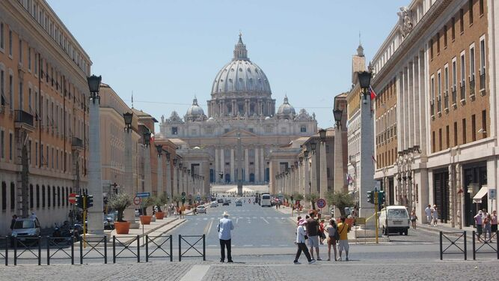
Vaticano
Nuestros gritos han tomado otra forma en los últimos años, pero, poco a poco y a un paso tras otro, estamos construyendo esa nueva Nicaragua que todas y todos añoramos— comunidades marcadas por IGUALDAD Y LA NO-VIOLENCIA … comunidades abiertas a todas y todos que sueñan con libertad y justicia.
Al tener información que sale de las mismas entrañas de la dictadura, sabemos contrarrestar la propaganda burda emitida por la misma pareja dictatorial y su cada día más reducida “círculo de hierro”.
En nuestra búsqueda compartida de la verdad, tomamos como ejemplo las primeras comunidades cristianas “de las catacumbas”—reconociendo nuestras debilidades y vulnerabilidades, pero confiando en la presencia de nuestro hermano Jesús quien también compartía nuestras vulnerabilidades.
En medio de toda la violencia que nos rodea, estamos comprometidos con el “trabajo del evangelio—hoy, mañana, todos los días” … creando nuevas relaciones sociales entre IGUALES, buscando siempre la VERDAD para fortalecer la MEMORIA nuestra y de las próximas generaciones, y siempre, siempre organizándonos de una manera NO-VIOLENTA.
Alzamos nuestra voz por el periodista Orlando Chávez Esquivel, un católico comprometido en el barrio El Laborío de León, recientemente detenido violentamente por la policía, por el poeta, escritor y compositor Pedro Alfonso Morales Rui y por las 131 personas presas políticas que aún están en las cárceles de la dictadura donde se les aísla, se les tortura cruelmente de diferentes formas.
También nos solidarizamos con sus familiares quienes son sometidos a una violencia constante y que por temor a mayor represión no denuncian.
La concentración de poder, la corrupción gubernamental, la confusión Estado-Partido, el sometimiento de los poderes del Estado a la voluntad del Ejecutivo, el irrespeto a las leyes, la falta de seguridad jurídica, el tráfico de influencias, la intolerancia política, el dominio sobre la totalidad de las alcaldías del país, hasta llegar a las últimas reformas constitucionales, todo esto legal e ilegitimo nos reafirma que lejos de buscar reconciliación como la Vice dictadora pide todos los días lo que se gesta en concreto es un estado donde exista un partido único con sucesión familiar. Padre, esposa, hijos. Una dictadura como la Somocista.
La Iglesia, para ser fiel a su misión evangelizadora, tiene que discernir los signos de los tiempos. Ese fue el anuncio profético del Papa San Juan XXIII al convocar el Concilio Vaticano II. Por lo tanto, debemos asumir con firmeza esta invitación de descubrir el soplo del Espíritu Santo para anunciar al Resucitado en medio de la vida de nuestro pueblo.
Vivimos, como dice Aparecida, en un cambio de época (DA 44). Esto plantea enormes desafíos en todos los ámbitos: social, económico, cultural, político y religioso.
Constatamos con dolor las grandes dificultades económicas que enfrentan muchas familias, a causa de la cada vez más alarmante brecha entre ricos emergentes y pobres y la dramática falta de empleo que vive una gran parte de nuestra población. En muchas comunidades rurales de Nicaragua ya se vive hambre, los alimentos hacen falta en los hogares, muchos de ellos a cargo de mujeres adultas mayores, ya que los mas jóvenes han migrado o exiliado producto de la violencia política que vive en el país.
Denunciamos y rechazamos la profundización de la política extractivista materializada con la concesión de licencias para explotar a empresas chinas los recursos naturales de Nicaragua, esto en vez de generar desarrollo sumerge al país en una pobreza extrema y crisis multicausal. Esta dictadura es capitalista y neoliberal.
Asumamos desde una lectura creyente la tarea de contemplar la realidad con el fin de:
1. Incrementar, en calidad y cantidad, la participación en las parroquias a fin de llevar el Evangelio a un mayor número de personas.
2. Hacer de las parroquias, parroquias misioneras, evangelizadas y evangelizadoras defensoras de los Derechos Humanos, solidarias con quienes carecen problemas de salud, de hambre, persecución y criminalización por pensar distinto, parroquias de acogida con los migrantes.
3. Resistir desde la formación, analizando la realidad que vivimos para motivarnos a identificarla y juzgarla según Jesucristo Camino, Verdad y Vida; y actuar desde la Iglesia, Cuerpo Místico de Jesucristo y Sacramento universal de salvación, movidos por el Espíritu Santo, en la propagación del Reino de Dios, que se siembra en esta tierra y que fructifica plenamente en el cielo (DA 19). (plan global CELAM 2015- 2019. N. 3-7.)
4. Incrementar la oración. No podemos dejarnos dominar por el pesimismo. Sería pecar contra la confianza en Dios. “¡No nos dejemos robar la esperanza!” (EG, 86)”.
Con este espíritu, y conmemorando seis años de lucha extraordinaria contra esta dictadura criminal, recordamos durante estos días a las Madres de Abril, todas y todos los centenares de asesinados/desaparecidos, a las presas y presos políticos, centenares de miles de forzosamente exiliados . . . y todas sus familias.
https://www.religiondigital.org/america/ReligiosasReligiosos-Nicaraguenses-ClandestinidadEsta-capitalista-neoliberal_0_2671832808.html

